Прохождение внешнего курса

Продвинутые темы

Комягин Андрей Николаевич

Содержание

# 1 Цель прохождения курса

Познакомиться с текстовым редактором vim, языком bash. Научиться писать скрипты. Освоить продвинутый поиск, постройку графиков. Углубиться в управление разрешениями

# 2 Выполнение заданий курса

## 2.1 Общая информация о курсе

Информация об этом дана в видеоролике(рис. 1).

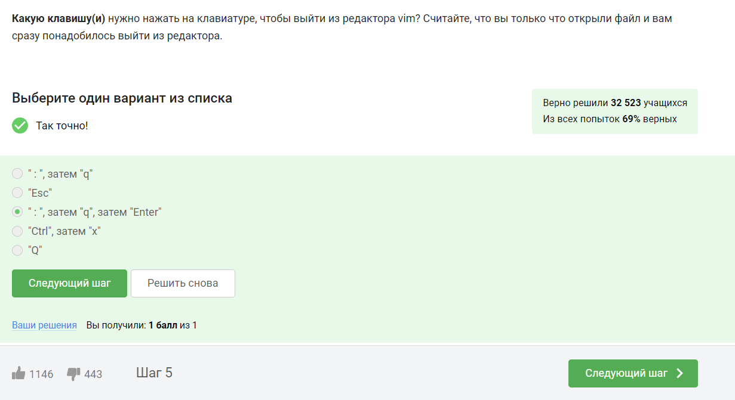

Рис. 1: Вопрос №1

Решено путем практического эксперимента(рис. 2).

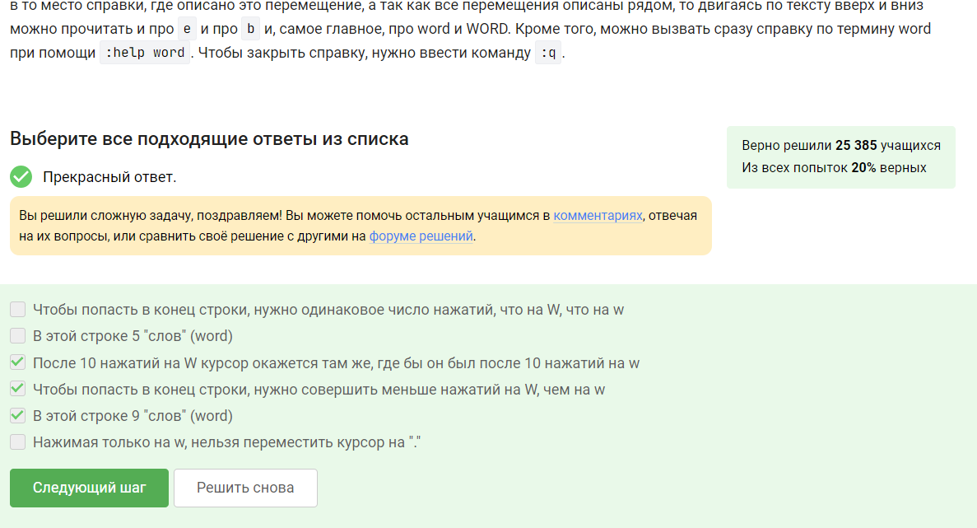

Рис. 2: Вопрос №2

Решено путем практического эксперимента(рис. 3).

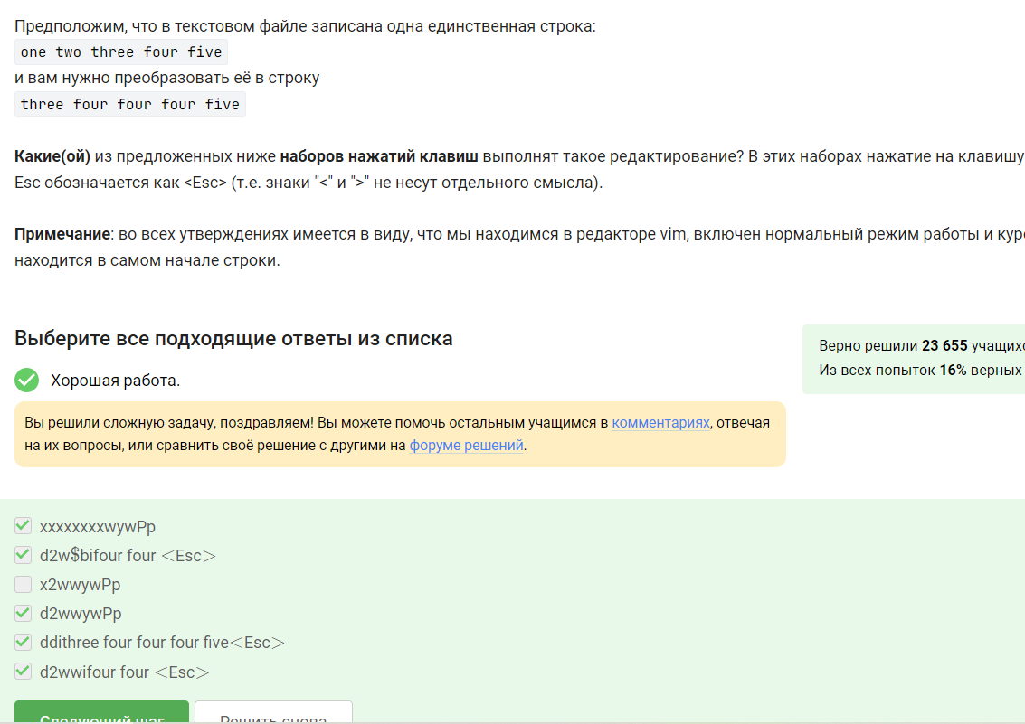

Рис. 3: Вопрос №3

Используем %s для замены всех слов Windows на Linux(рис. 4).

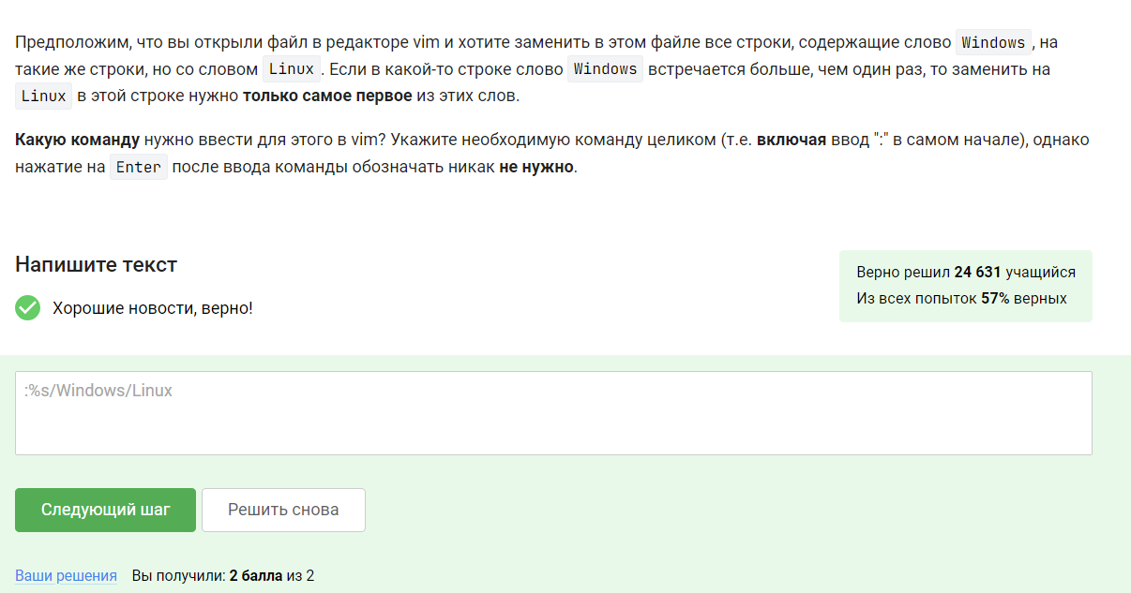

Рис. 4: Вопрос №4

Ответил на вопрос, потому что попробовал данный режим(рис. 5).

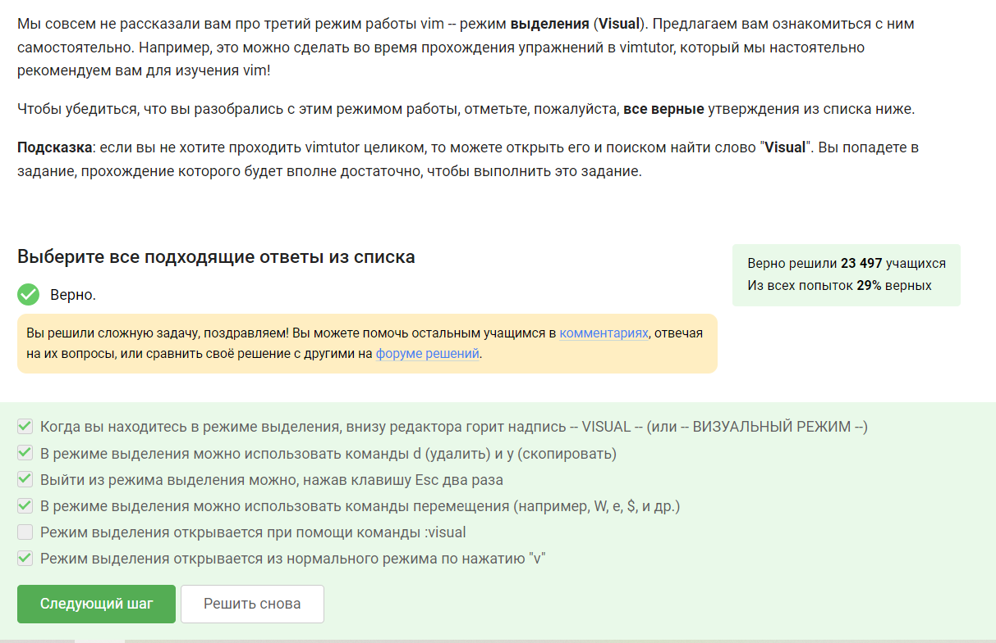

Рис. 5: Вопрос №5

Передвижение будет внутри последней оболочки(рис. 6).

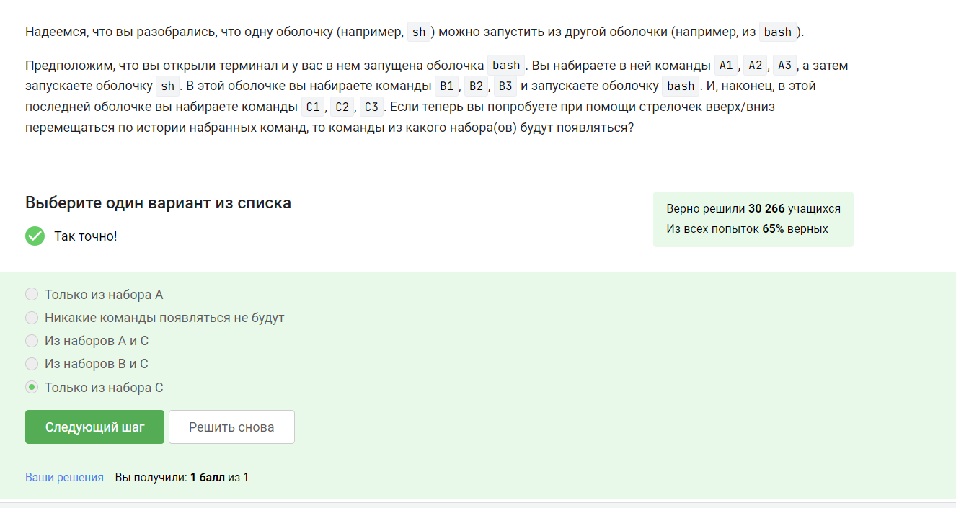

Рис. 6: Вопрос №6

Переход в директорию первой командой cd и создание там файла. Последующий переход роли не играет(рис. 7).

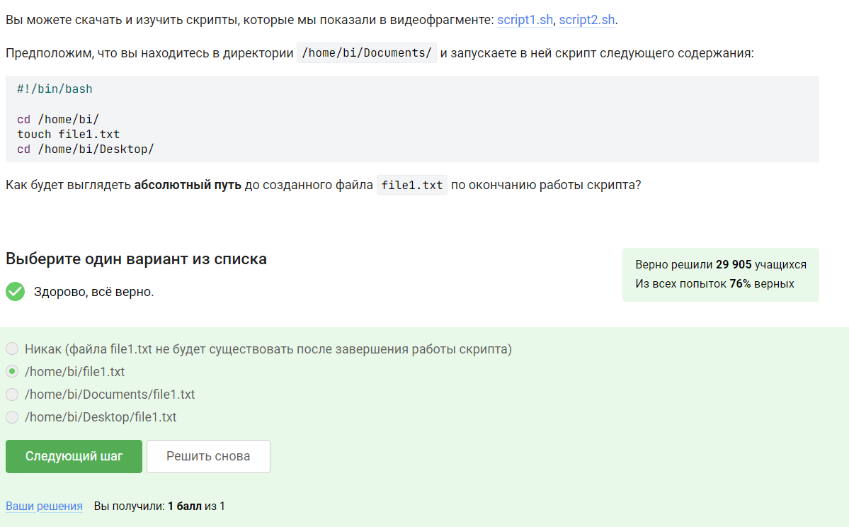

Рис. 7: Вопрос №7

Переменная не должна начинаться с цифры, не должна иметь символов кроме нижнего подчеркивания(рис. 8).

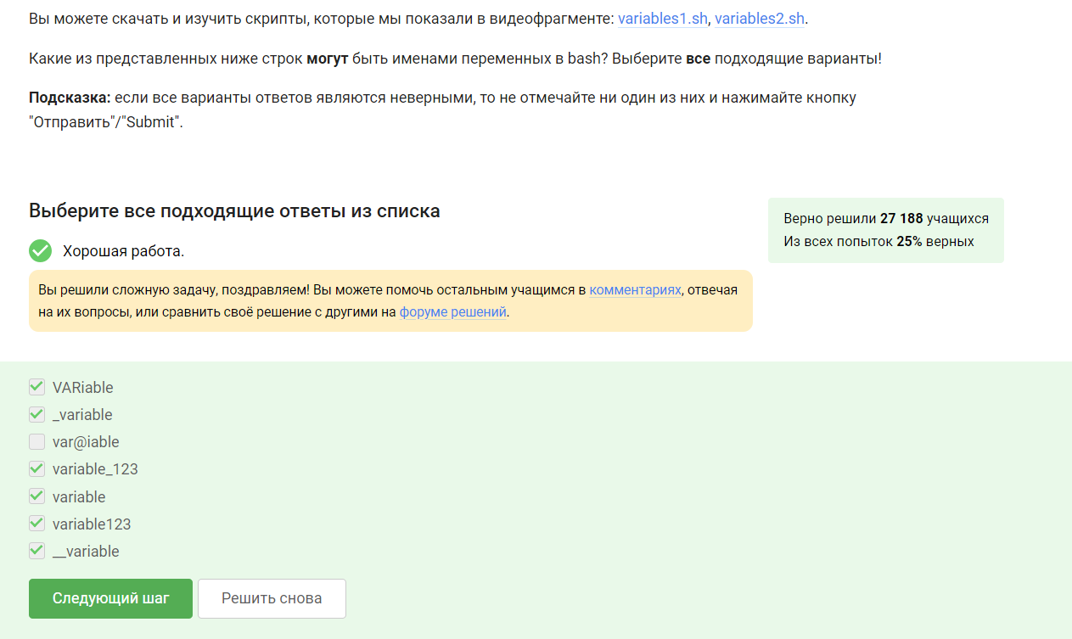

Рис. 8: Вопрос №8

Просто смотрим выражения и значения ключей. Можно проверить практической работой программы(рис. 9).

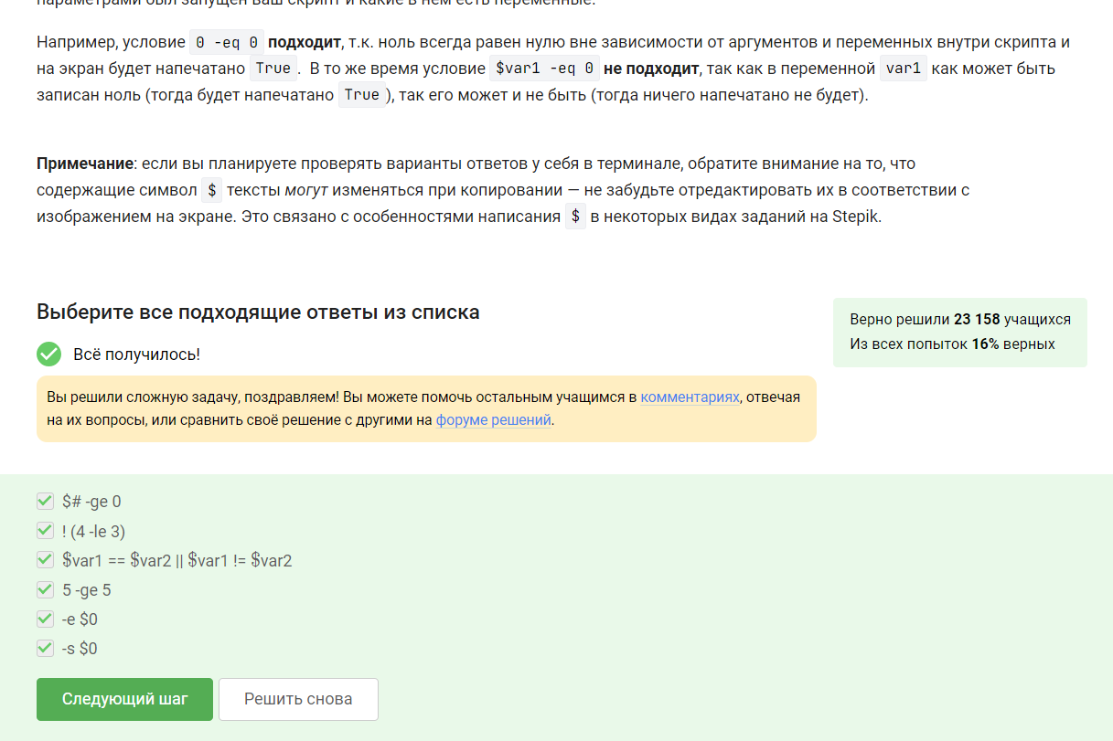

Рис. 9: Вопрос №9

3 и 5 не подходят под условия “больше 5”, “меньше 3” или “равно 4”, поэтому попадают на ветку else(рис. 10).

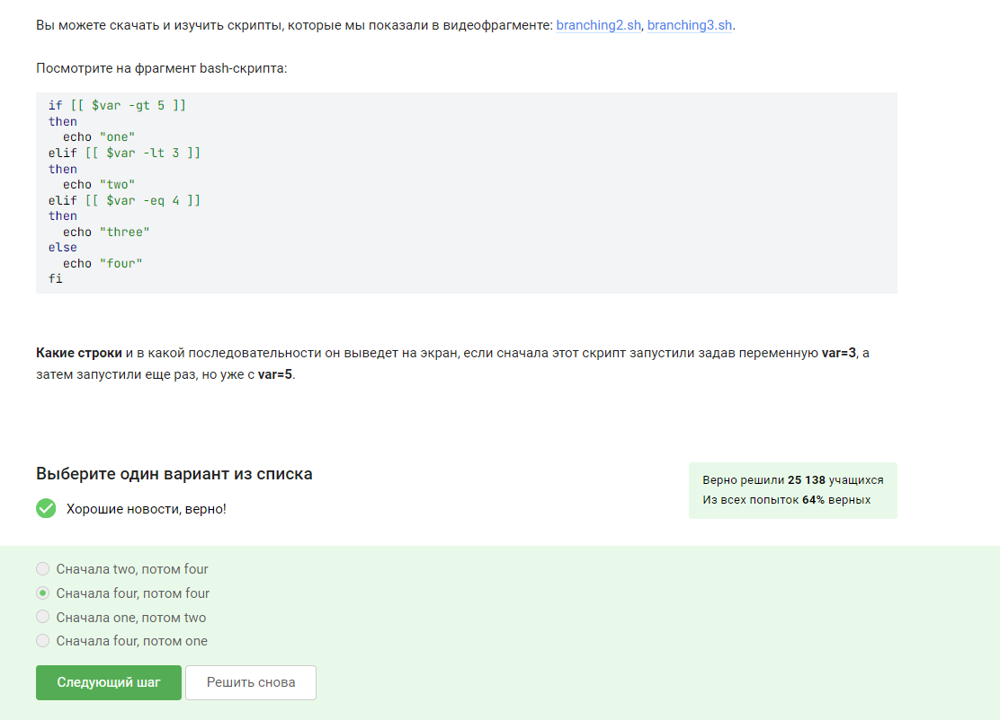

Рис. 10: Вопрос №10

Простенькая программа с ветвлением. Для людей, умеющий программировать на других ЯП, проблем позникнуть не должно(рис. 11).

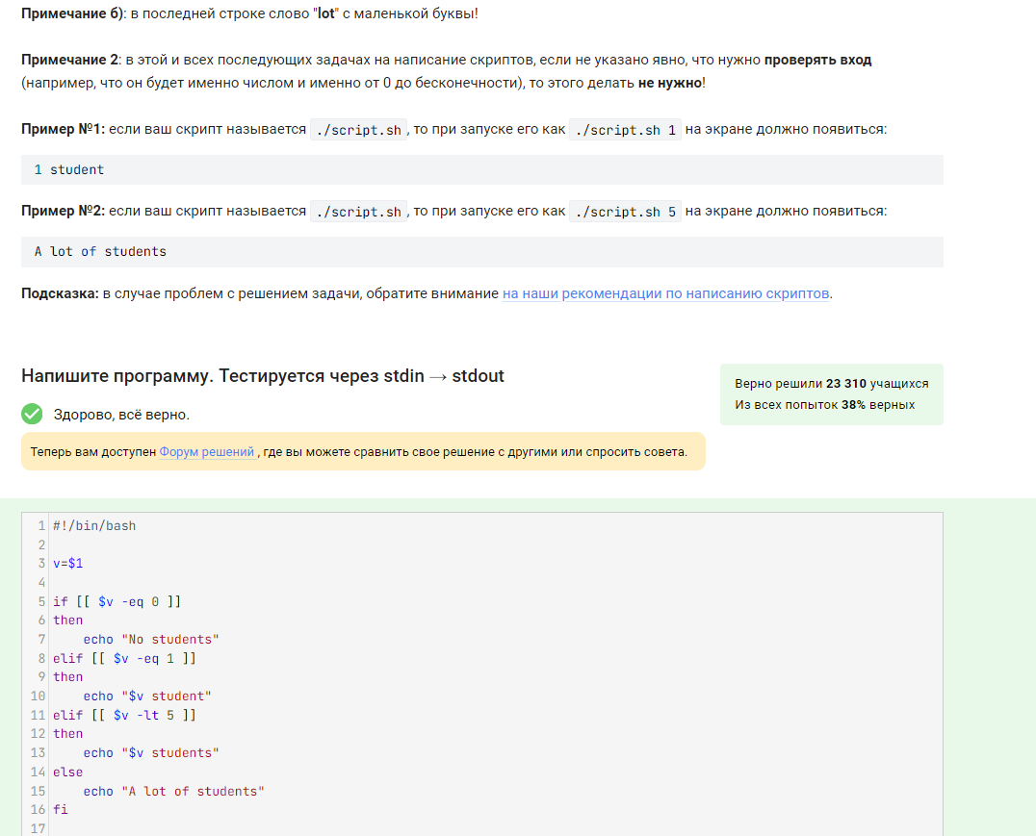

Рис. 11: Вопрос №11

Важное примечание: запятые также являются символами. Разделителем является только пробел(рис. 12).

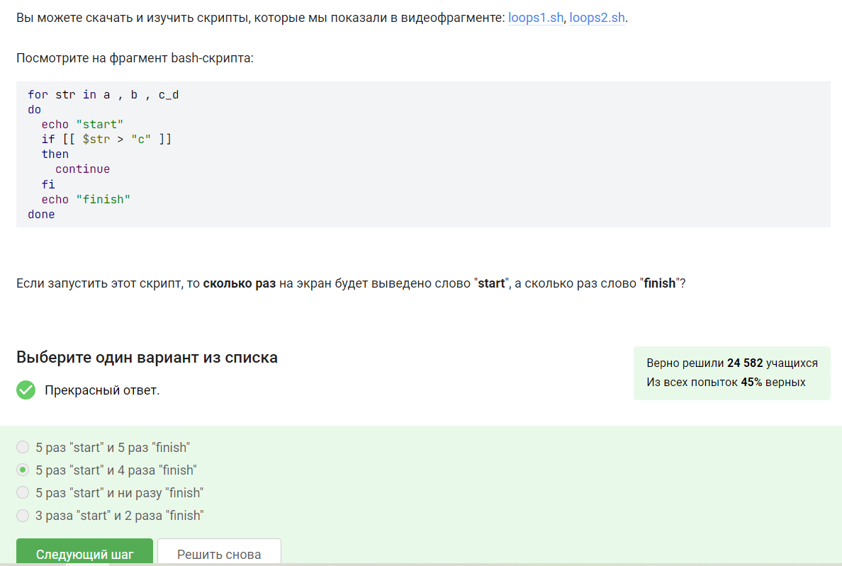

Рис. 12: Вопрос №12

Простейшее ветвление, обернутое в цикл while (рис. 13).

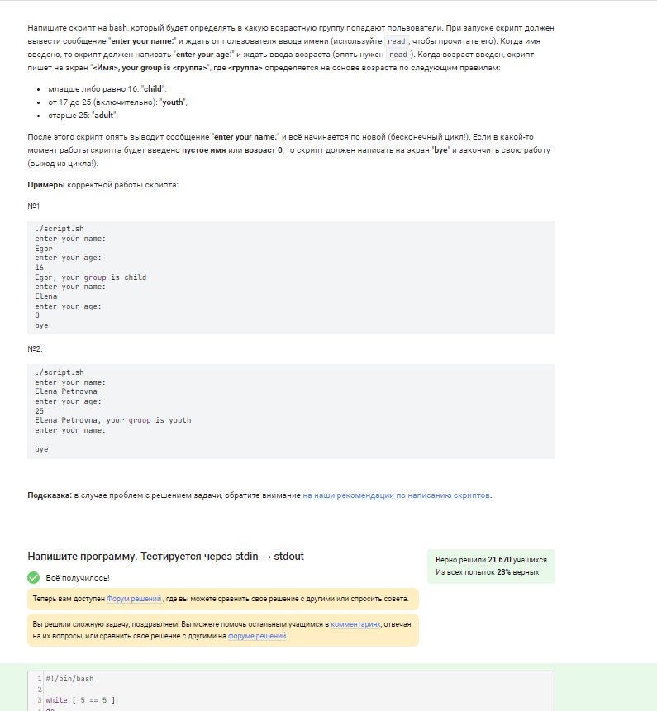

Рис. 13: Вопрос №13

Код целиком(рис. 14).

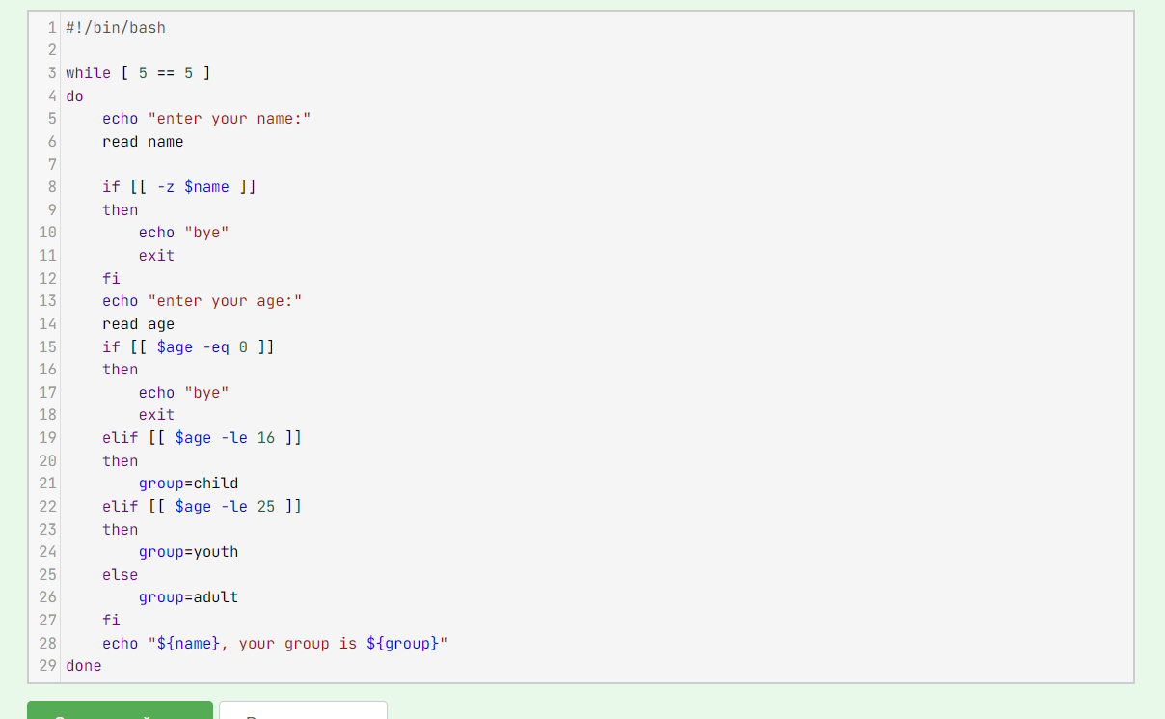

Рис. 14: Вопрос №14

Для обозначения арифметической операции используется let. Выражение должно быть обёрнуто кавычками или написано без пробелов(рис. 15).

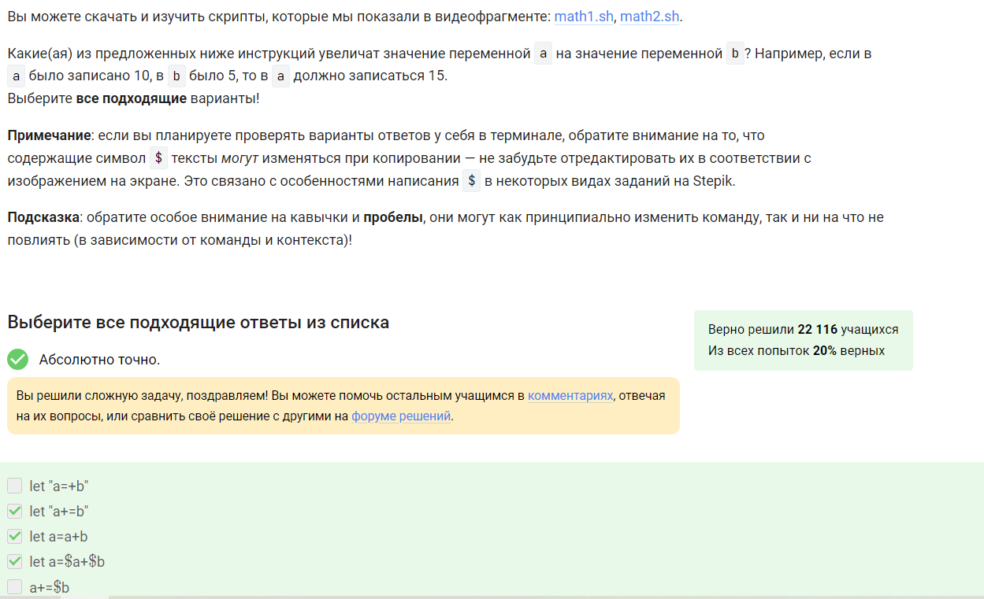

Рис. 15: Вопрос №15

Просто перемещаемся в директорию с помощью cd и выводим путь в текущую директорию(рис. 16).

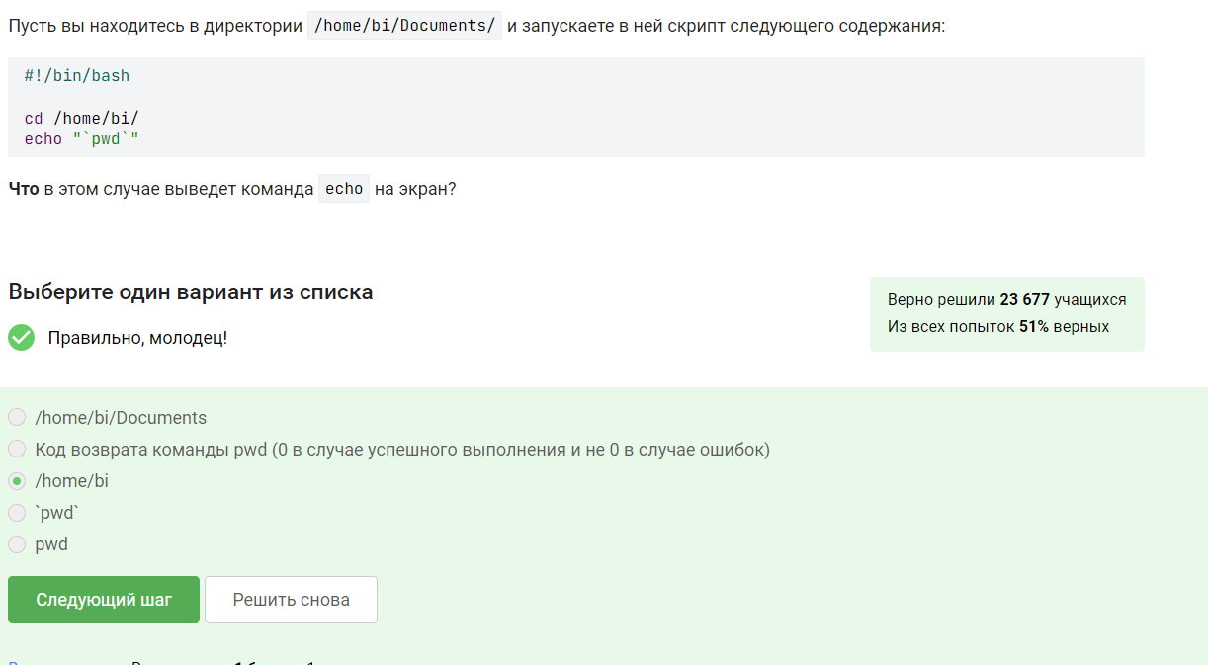

Рис. 16: Вопрос №16

Выполнено наполовину методом “научного тыка”(рис. 17).

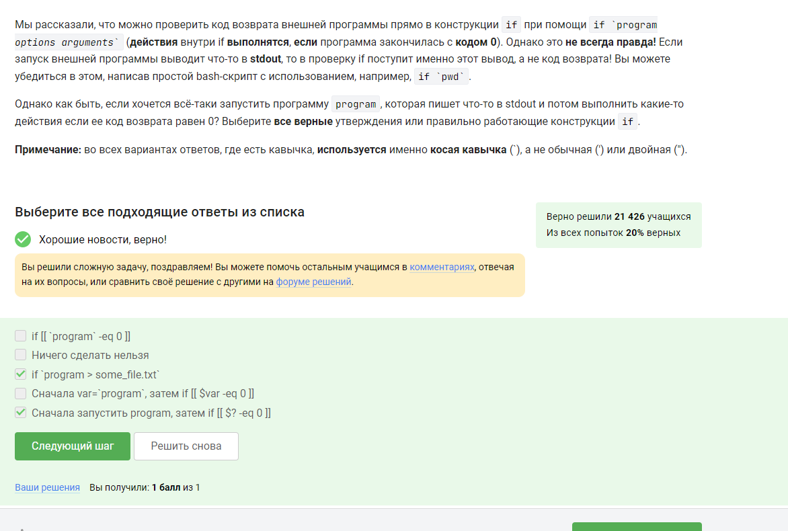

Рис. 17: Вопрос №17

Важно обратить на область определения переменных в функциях(рис. 18).

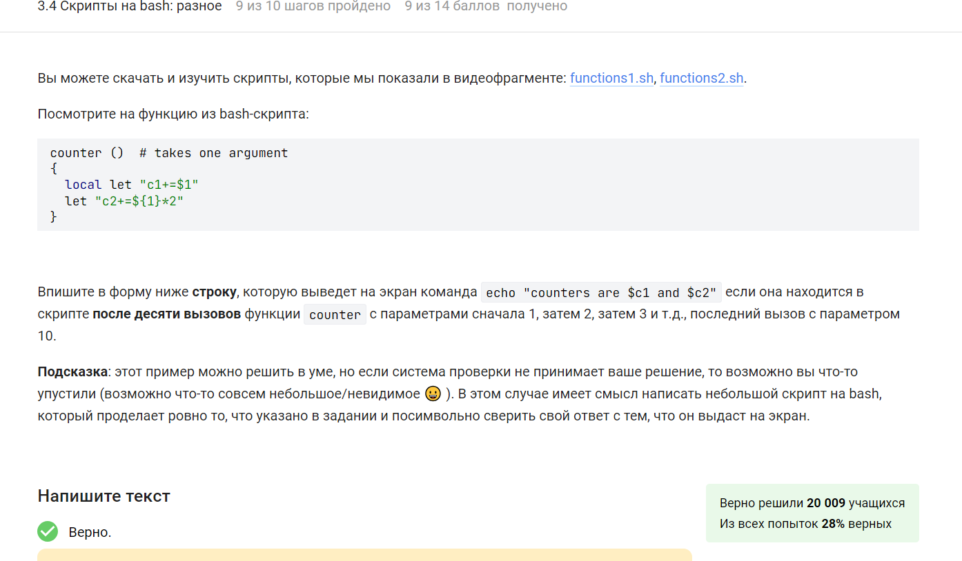

Рис. 18: Вопрос №18

Алгоритм дан, но я использовал вместо вычитания остаток от деления. Тоже работает (даже эффективнее)(рис. 19).

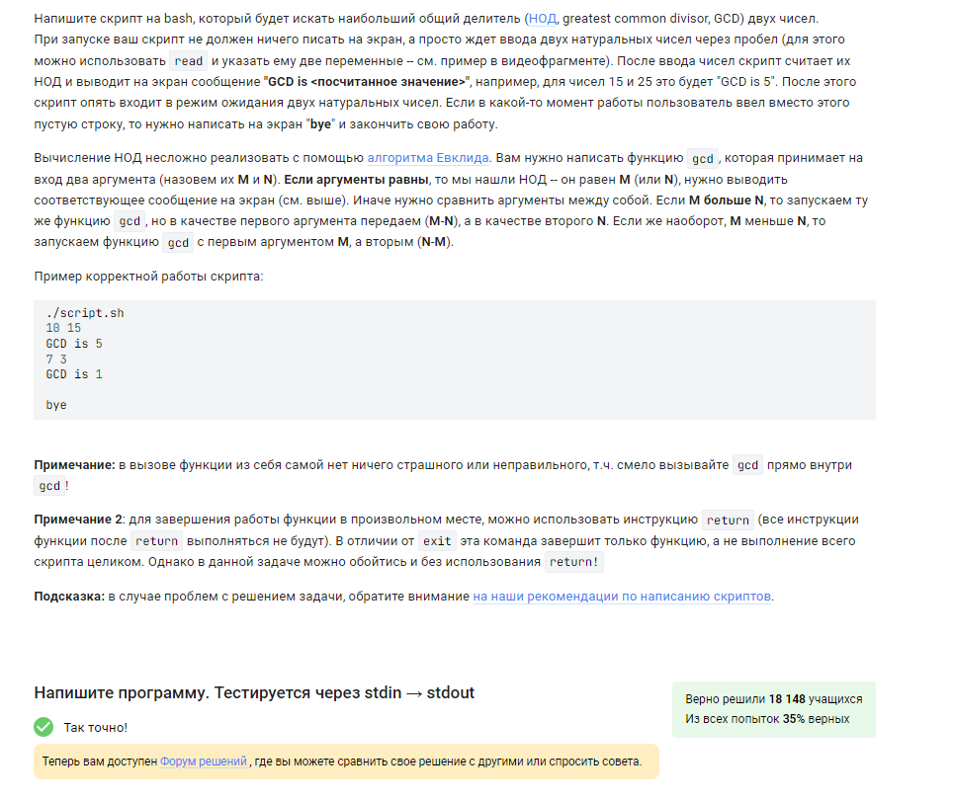

Рис. 19: Вопрос №19

Написать калькулятор…(рис. 20).

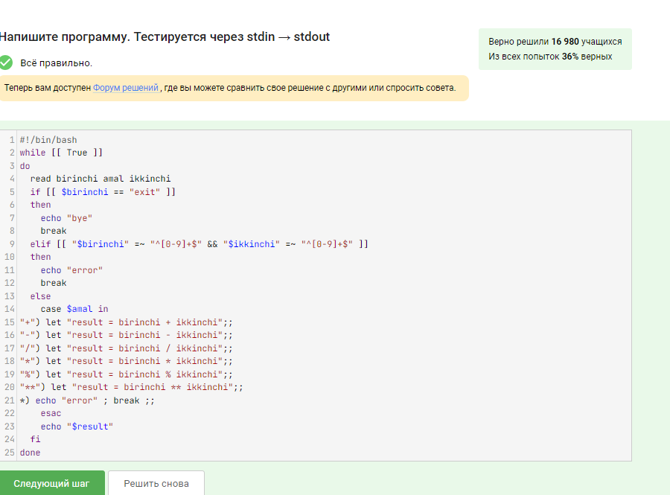

Рис. 20: Вопрос №20

Разница команд в учете и НЕ учете регистра при поиске(рис. 21).

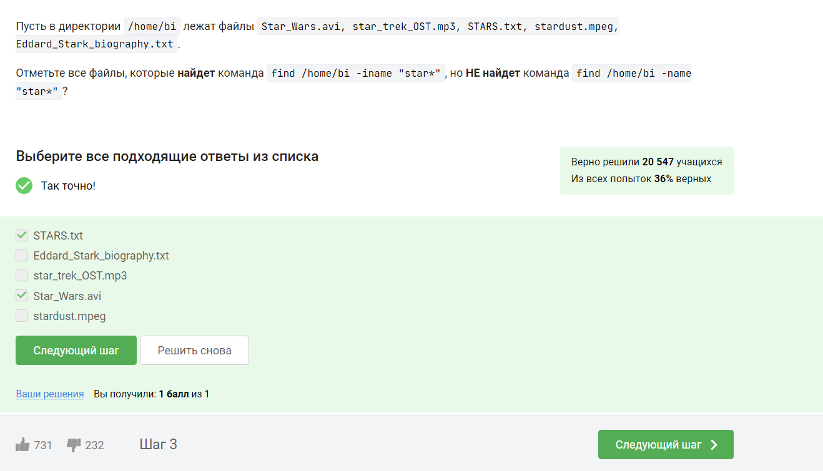

Рис. 21: Вопрос №21

Проще воспользоваться методом исключения. Команды точно не работают одинаково и точно их результат не остается неизменным. Опции path и name используются не только для директорий и файлов соответственно(рис. 22).

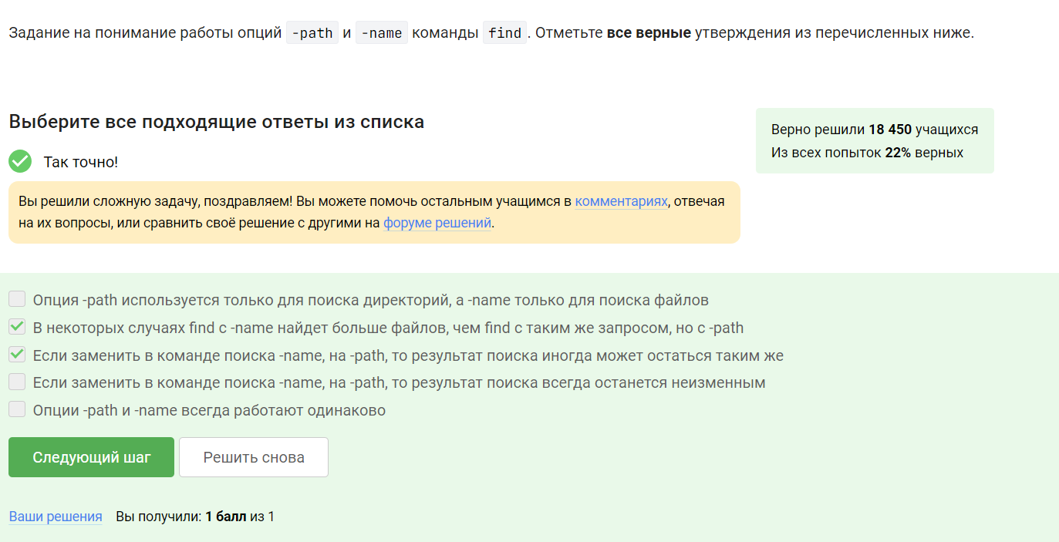

Рис. 22: Вопрос №22

Минимальная глубина 2, максимальная 3. Вывод напрашивается сам(рис. 23).

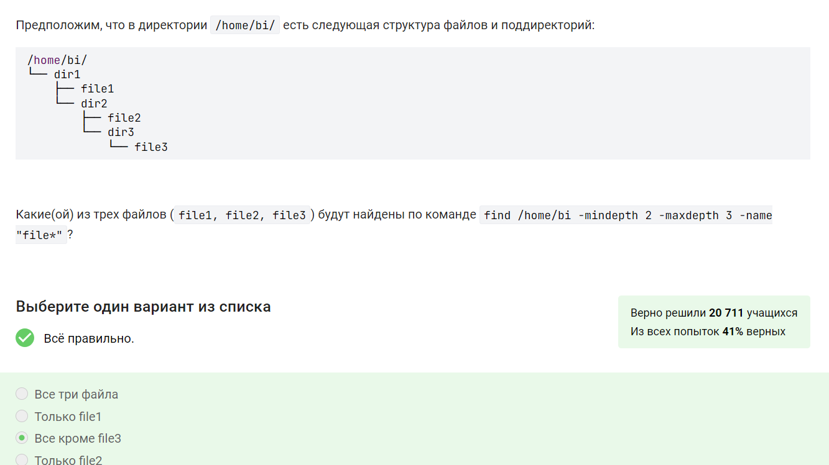

Рис. 23: Вопрос №23

В данной ситуации опции не изменят размер файла относительно друг друга(рис. 24).

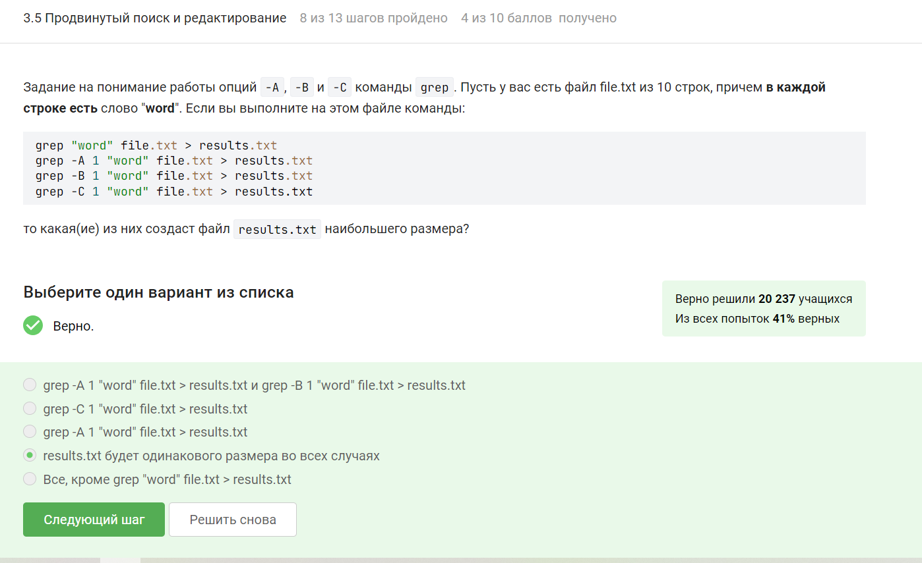

Рис. 24: Вопрос №24

Проверил на практике. Результат удивил(рис. 25).

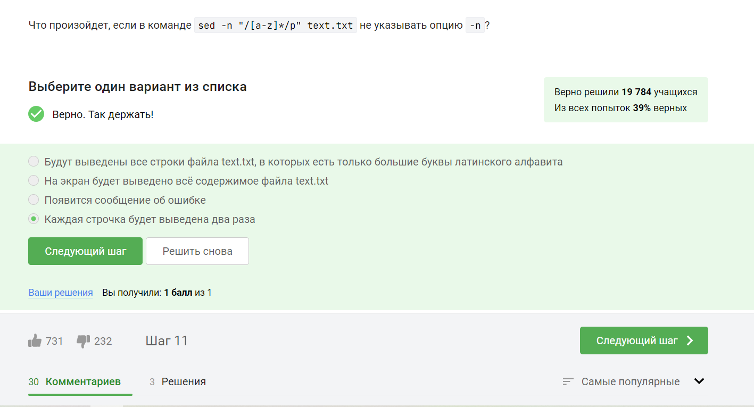

Рис. 25: Вопрос №25

Изучение документации снимает эту проблему(рис. 26).

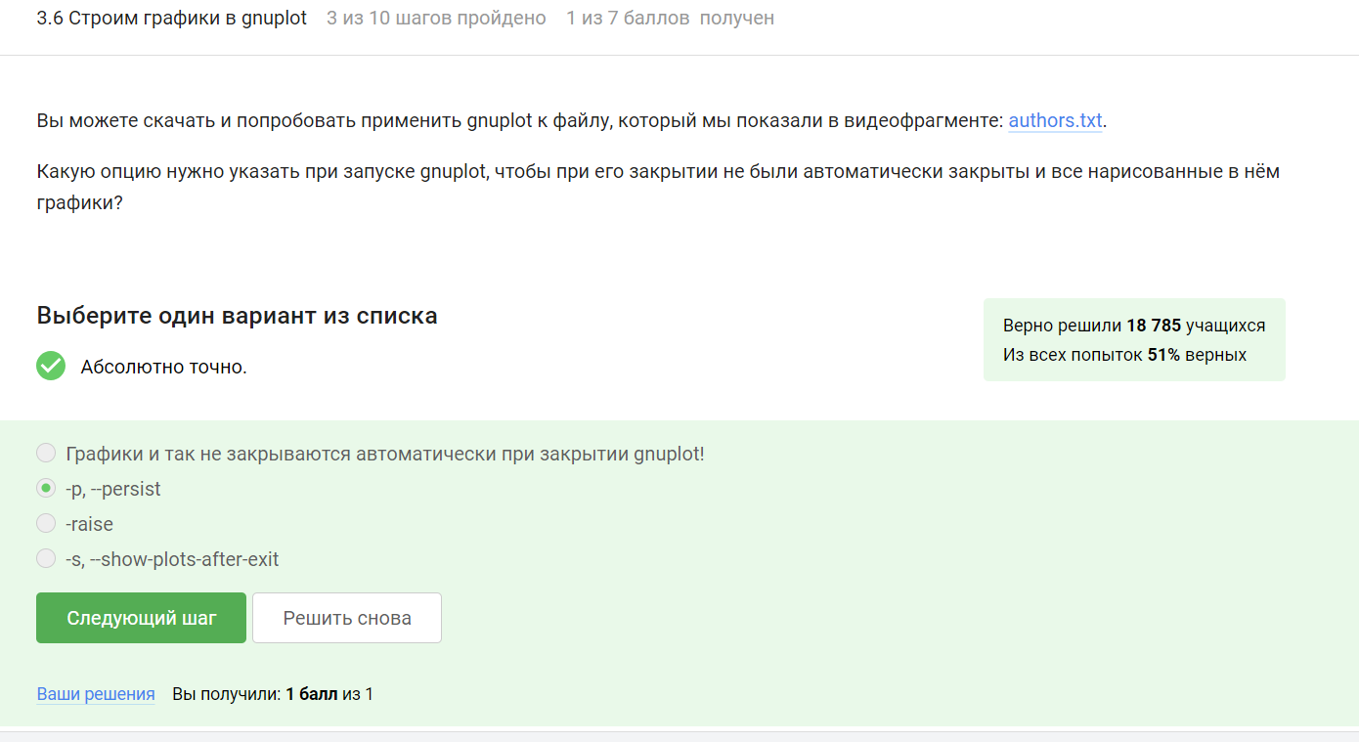

Рис. 26: Вопрос №26

Крайне очевидно(рис. 27).

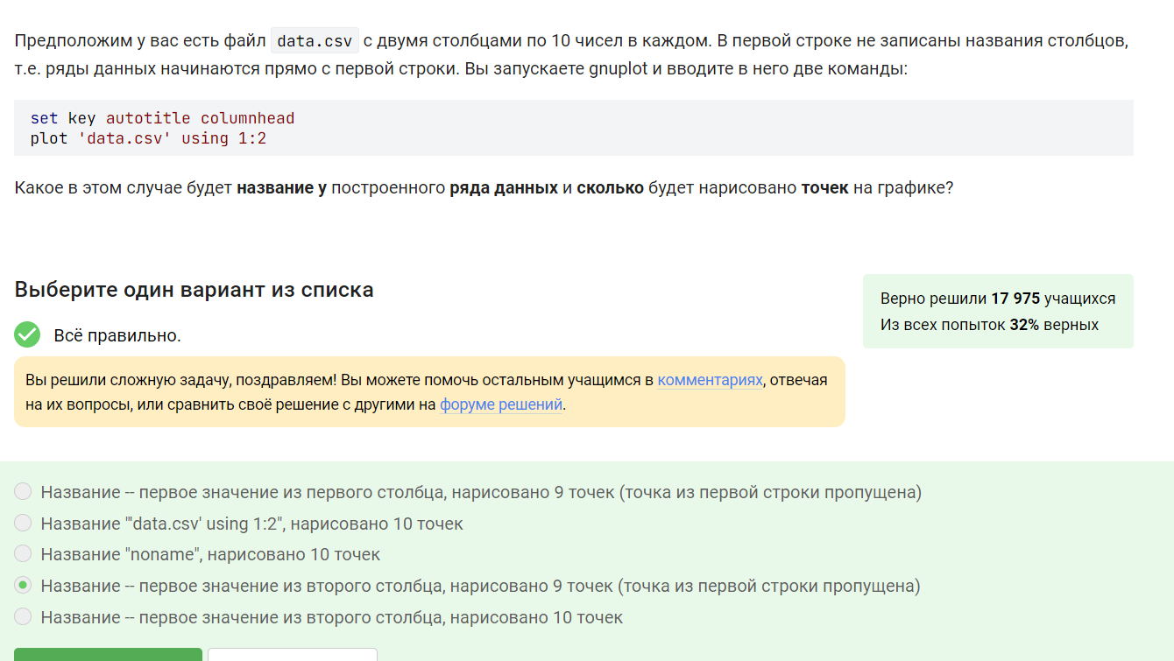

Рис. 27: Вопрос №27

Необходимо установить права доступа 764. Перечислены все варианты. Сложность вызвал факт, что нельзя просто указать права доступа используя символы **rwx-**(рис. 28).

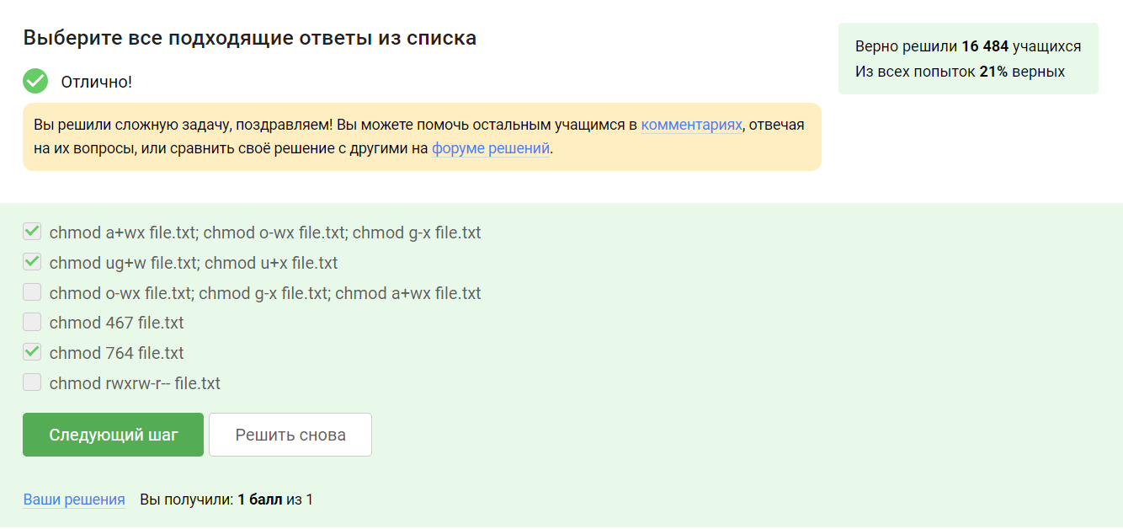

Рис. 28: Вопрос №28

Внимательно смотрим на примечание и права доступа(рис. 29).

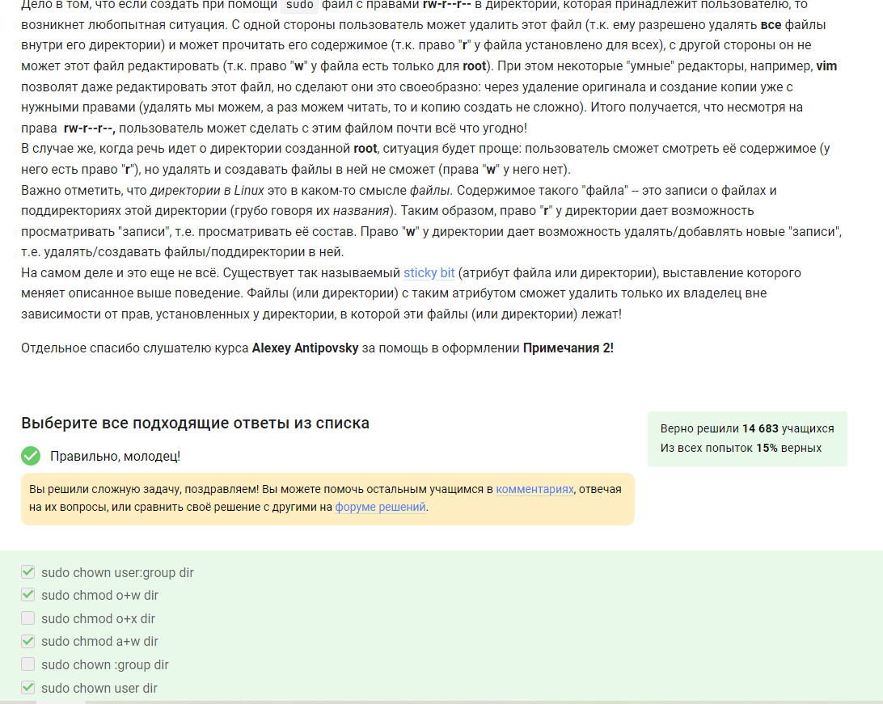

Рис. 29: Вопрос №29

Сложностью является размер слов в байтах. Ведь в документации написано, что даётся размер строки(рис. 30).

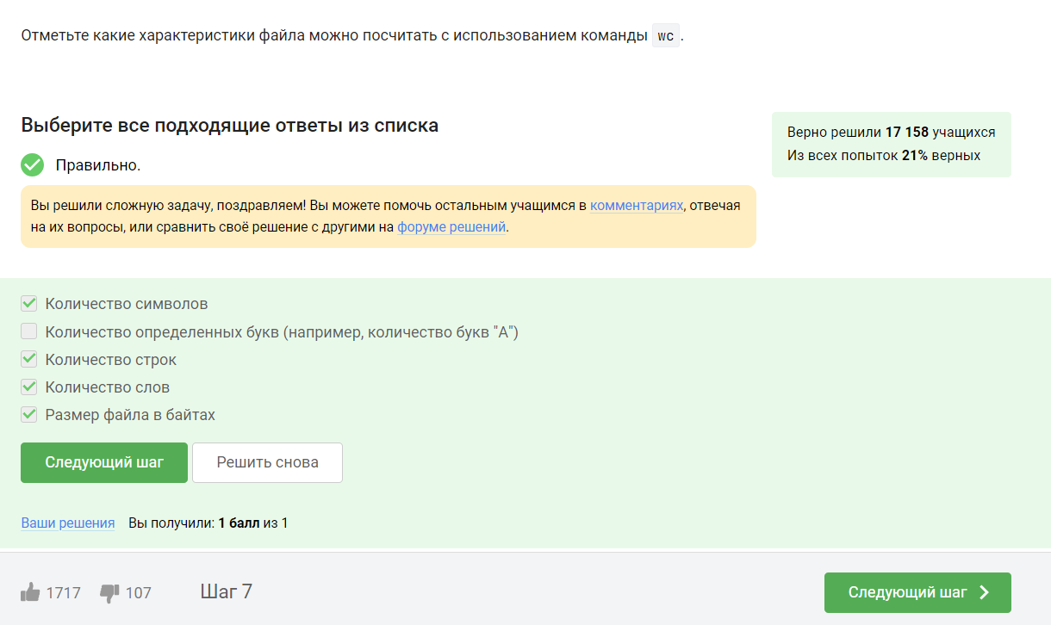

Рис. 30: Вопрос №30

Посмотреть опции из видеоролика(рис. 31).

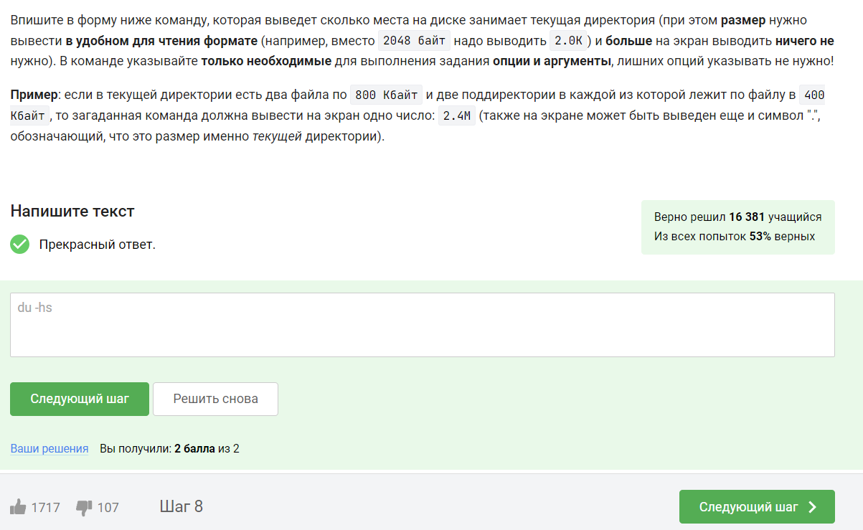

Рис. 31: Вопрос №31

Использовать знание команд на максимум(рис. 32).

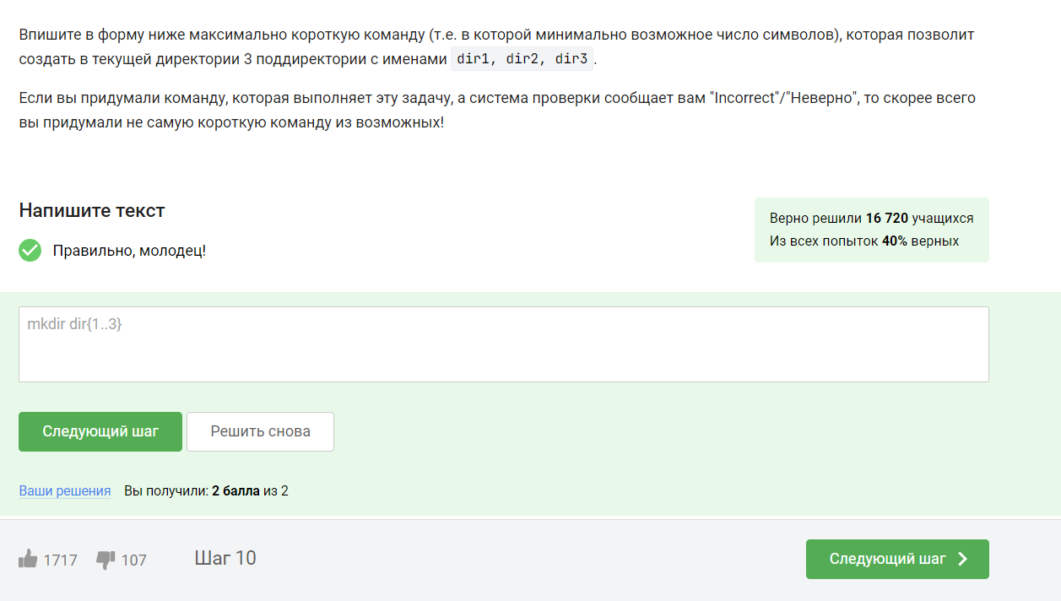

Рис. 32: Вопрос №32

# 3 Вывод

В ходе выполнения лабораторной работы я рассмотрел продвинутые темы